Centro de Bellas Artes Luis A. Ferré
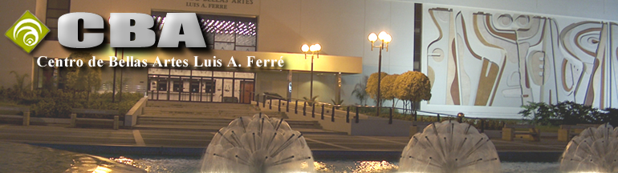

Ponencia Transición
(2012 – 2016)
Departamento de Estado
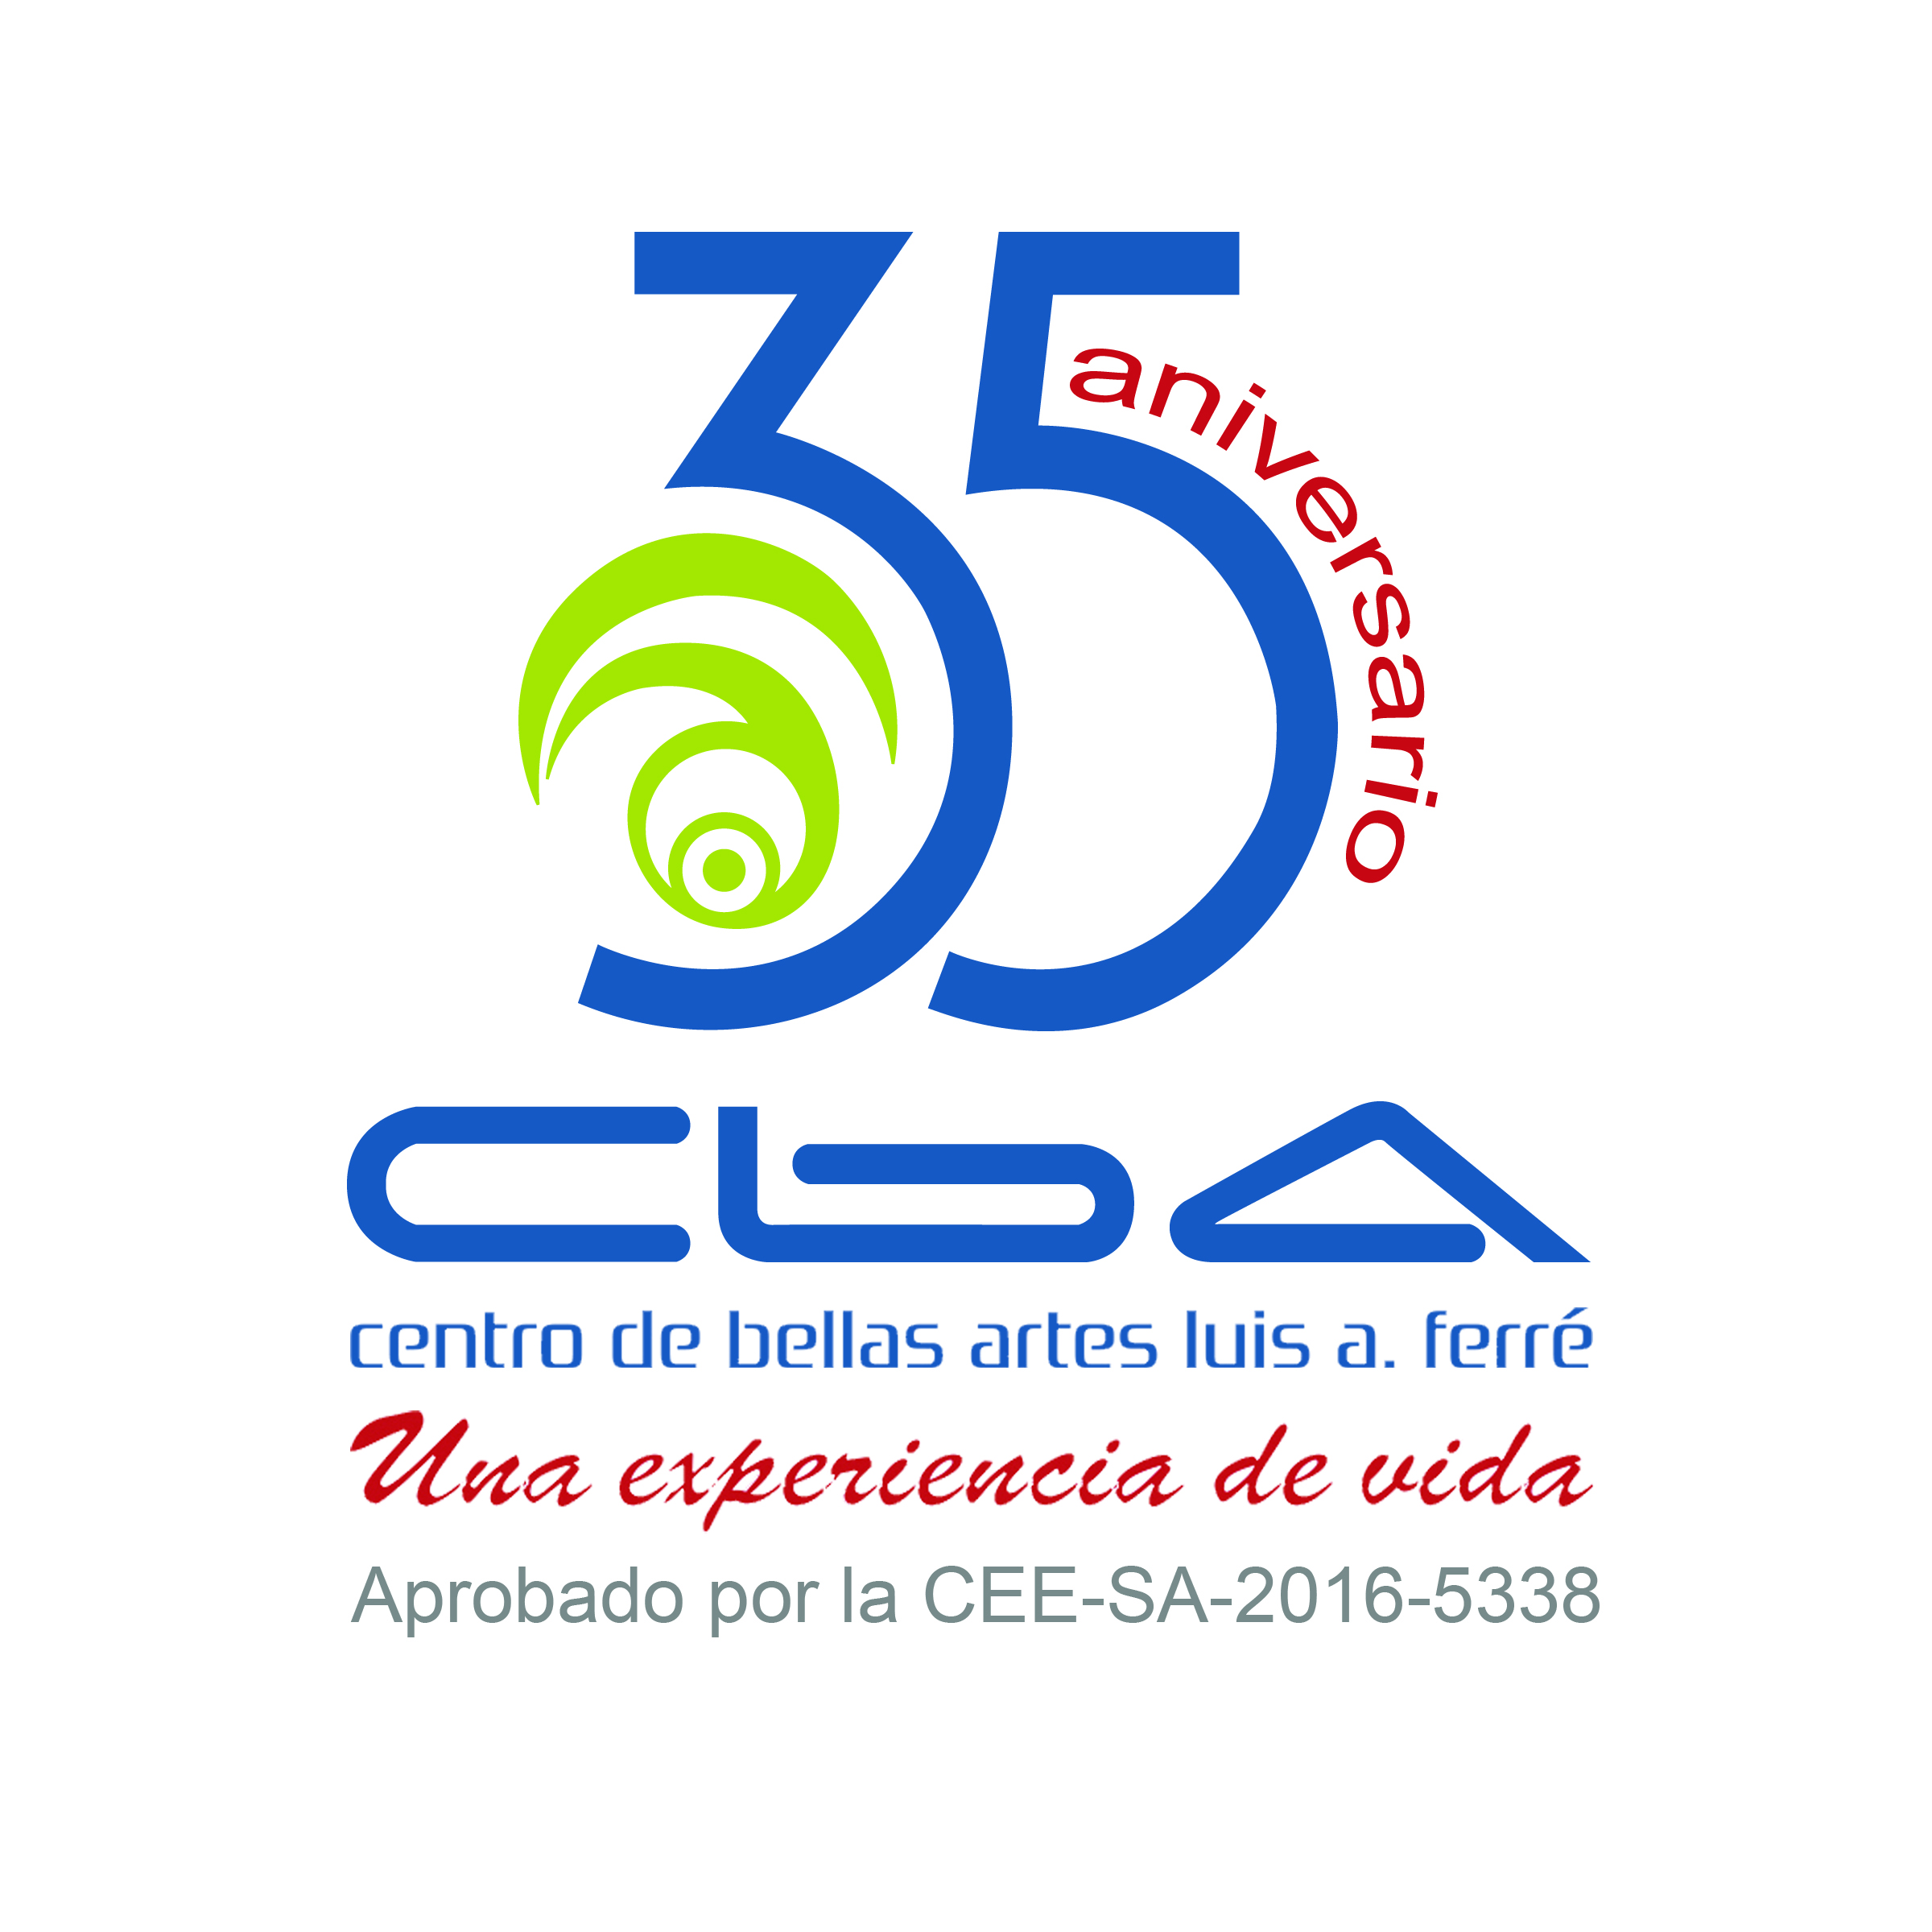
Idalia Martínez Martínez, MBA
Gerente General Interina
Octubre, 2016

Introducción
Para enero de 2012 con treinta años de construcción, las instalaciones del Centro de Bellas Artes, se encontraban muy deterioradas. Desde el punto de vista económico el Centro opera dentro de un margen deficitario relativamente bajo. Tiene un activo neto de $15,496,321 millones, sin incluir el valor de la Sala Sinfónica debido a que sus escrituras están bajo AFI. No invierte ni cotiza en la bolsa de valores y no recibe fondos federales. Aparte de las asignaciones gubernamentales, sus ingresos propios provienen del arrendamiento de las facilidades, de la venta de boleto, venta de espacios de publicidad, de alimentos y bebidas, del estacionamiento y de otros servicios.

Durante estos cuatro años la asignación presupuestaria ha disminuido continuamente. Por tal motivo hemos enfocado nuestro trabajo en desarrollar proyectos que generen ingresos propios. Entre ellos la venta de publicidad, el alquiler de nuevas facilidades tales como el Red Carpet Suite y el Café de las Musas. Estos proyectos generan alrededor de $70,000 anuales. También llevamos controles en el gasto reduciendo el mismo en un 31% respecto al 2012.

Otra área de enfoque es la ampliación de la oferta cultural, con énfasis en el uso de la Plazoleta Juan Morel Campos y la Sala Experimental Carlos Marichal. Para lograrlo, comenzamos en el desarrollo y fortalecimiento de la Plazoleta Juan Morel Campos la cual requiere de un reacondicionamiento vigoroso de este espacio y con el Programa de Residencia de la Sala Experimental Carlos Marichal. A continuación se detallan los logros del CBA por área desde enero de 2013, hasta el presente.

Instalaciones
Las instalaciones del Centro de Bellas Artes tienen 35 años de construidas, por lo cual no hay duda que el paso del tiempo tuvo su efecto en las estructuras, el equipo técnico, las alfombras, como las cortinas negras, equipo de telecomunicaciones y otros equipos que no fueron sustituido en años y están en bastante deterioro.

Se comenzó a trabajar en la Plazoleta con el diseño, remodelación y subasta de la entrada principal con donativos privados, pero no fue aprobado por OGP, así que nos enfocamos en reforestar la misma, darle sombra y más verdor sin cambiar su diseño y estructura. Para ello se realizó un certamen interuniversitario titulado: Esculturas para sembrar un árbol. Las esculturas ganadoras se construyeron y fueron ubicadas en la Plazoleta. Además, se creó un huerto urbano.

En el área de Planta Física y de compra y/o reparación de equipo se hizo una reducida inversión de $975,118, esto es un 76% menos que en el cuatrienio anterior, permitiendo dar mantenimiento a las instalaciones y comprar los equipos estrictamente necesarios, sin afectar el servicio de excelencia. Establecimos prioridades en la compra y reparación de lo apremiante. Además, utilizamos el personal de Planta Física para realizar los trabajos de construcción y reparación, ahorrando en la mano de obra.

Programación y Alquiler de Salas
Para el 2012, la programación de espectáculos se veía como un catálogo de producciones artísticas independientes. Por tal motivo, producimos y coproducimos eventos especiales dándole una particular coherencia y personalidad a su programación. Como parte de nuestros esfuerzos para generar fondos propios y promover el empresarismo cultural hemos presentado hasta el momento, doce (12) coproducciones con una asistencia de 7,764 personas. En el área de Programación y Alquiler de salas tuvimos hasta agosto 31 de 2016, 1,771 funciones con una asistencia de 1,015,775 personas.

Con el propósito de hacer justicia al talento joven se creó el Programa de Residencia de Artistas y Compañías Alternativas, el cual a través de una beca se promueve y facilita la realización de proyectos de innovación en las artes escénicas para jóvenes talentosos y compañías alternativas que cuenten con experiencia. Hasta el momento se han ofrecido 13 residencias con una asistencia de 7,791 personas.

Se creó una nueva página WEB más completa, atractiva, dinámica y amigable. Es una página de vanguardia alineada a la realidad en términos tecnológicos con servicios al productor y al público interesado a asistir a funciones, ya que pueden ver la cartelera, reseñas de la producción y comprar seleccionando el asiento disponible de su preferencia. A través de la misma, los productores pueden promocionar sus actividades a un costo mínimo a través de un Pop up al abrir la página. Además, el proceso de contratación de los productores se simplificó, al centralizarlo y hacerlo más accesible a través de la página web del CBA. El servicio a los espectadores en la venta de boletos a través de la página Web de CBA, se mejoró significativamente, de 5,996 boletos en el 2012, a 22,413 en el 2016, para un 274% de aumento, lo cual tiene un efecto al reducir las filas cuando se compra boletos antes de la función.

Para mejorar el servicio a los productores y asistentes se implantaron las siguientes medidas: se simplificaron y agilizaron los procesos de contratación, se creó la oficina para los productores con WIFI, mesas de trabajo y monitor, el público puede comprar vales para bebidas y pagar el estacionamiento al momento de comprar el boleto. Durante el cuatrienio se hizo una inversión de $278,756 en aportaciones culturales, dando apoyo económico a los productores y a la clase artística.

Finanzas
Al 31 de diciembre de 2012, el presupuesto del CBA era de $6,149,626, mientras que para el AF 2017 es de 5,686,000 para una reducción de $463,626 con relación al AF 2012, equivalente a un 8%. Esta cantidad podrá ser compensada en parte con $40,000 aprobados de Ley 52, un aumento en los ingresos propios producto de medidas implantadas y de economía generada en servicios comprados.

En el área de finanzas tuvimos un aumento en ingresos propios de $202,884 para un 10% en comparación con el AF2012. Además, tuvimos una reducción de $377,114 en los Servicios Comprados para un 47% de reducción y de $170,326 en los Servicios Profesionales para un 18% menor, respecto al mismo año.

Se implantaron los siguientes proyectos para generar más ingresos: en octubre, 2015 se creó el Red Carpet Suite para alquiler con ingresos hasta el momento de $5,600; en marzo de 2015, se construyó el Café de las Musas, el cual ha generado hasta el momento sobre $50,000; En noviembre se creó un Programa de Venta de Publicidad, que ha generado hasta el momento sobre $12,000. Para este AF2017 contamos con 83 contratos de servicios comprados y profesionales que ascienden a $760,245.52.

Estacionamiento
En el área de estacionamiento se confrontaban serios problemas de tráfico a la entrada y salida de las funciones y un sistema de cobro arcaico y poco confiable.

Para lidiar con la situación, en marzo de 2013 se instaló un sistema de acceso al estacionamiento con un sistema operativo nuevo. Junto a este sistema se estableció un protocolo de procedimientos y controles. Como resultado los recaudos aumentaron año a año de $367,100 en el 2012 a $572,307 en el 2016, para un aumento de $205,207 equivalente a un 56% con relación al 2012.

Servicios Técnicos
En el área de Servicios Técnicos, el deterioro en el sistema de iluminación, las cortinas negras, los pisos de los salones de ensayo, las varas de almacenaje de focos, las butacas y alfombras de las salas entre otros, necesitaban atención urgente. Durante estos cuatro años se hizo una inversión de $150,606 en compra y reparación del equipo más apremiante.

Alimentos y Bebidas
En marzo de 2015, se construyó el Café de las Musas, el cual ha generado un promedio de $4,000 mensuales en ingresos. El área de alimentos y bebidas generó en el AF2016 $179,350, mientras que en el AF2013 se recaudaron $204,416, para una reducción de 12%.

Cafetería
El 11 de agosto de 2014, fue la apertura de la nueva cafetería llamada Black Coffee. El local fue remodelado en su totalidad, creando un ambiente relajante que invita a sentarse y conversar mientras se come o se disfruta de un rico café. La misma cuenta con un menú variado que incluye, sobre todo, una variedad de cafés espresso, batidas de frutas, platos vegetarianos, sándwiches, pizza y comida criolla.

Relaciones Públicas, Mercadeo y Prensa
En enero de 2013, no había ninguna Oficina de Relaciones Publicas y Mercadeo y tampoco había designada ninguna persona para realizar esa función. Por tal motivo, se creó la Oficina de Relaciones Publicas, Mercadeo y Prensa atendida por una Ayudante Especial. La misma ha estado activamente trabajando durante un año logrando un aumento en el alquiler y asistencia a las producciones, sobre todo en las Residencias y coproducciones. Además, está a cargo del alquiler del Red Carpet Suite, de la venta de anuncios en las paredes y de monitorear la página WEB de CBA. Esta página se actualizó y está alineada a la realidad en términos tecnológicos con servicios al productor. Las ventas por internet aumentaron en un 41% en comparación con el 2012. Para el 2012, había un promedio de 2,000 visitas mensuales por internet, actualmente hay un promedio de 14,020 visitas mensuales para un aumento de un 601%. En cuanto a personas usando los servicios a través de la página, aumentó de 20,800 mensuales a 43,446 mensuales para un aumento de 109%.

En mayo de 2014, se grabó en el la Sala de Festivales Antonio Paoli un video promocional del CBA ubicado en la página WEB. La academia “School of Arts”, donó la coordinación, el talento de 20 bailarines, la coreografía y la dirección artística.

Recursos Humanos
Al 31 de diciembre de 2012, el Centro de Bellas Artes contaba con una empleomanía 84 empleados, 10 de confianza. Esto representó una reducción de 29 empleados, en relación al AF2008, por motivo de la Ley 7 del 2009 y Ley 70 del 2010.

Al 30 de septiembre de 2016, contamos con 73 empleados de los cuales siete (7) son de confianza. Al día de hoy tenemos una reducción de 11 empleados para un 13% de reducción con relación al 2012. De estos 7 son de confianza (3 menos que en el 2012) con un gasto en nómina mensual de $21,744. Esto representó una reducción de un 40% en comparación con junio 30 de 2012. Al 30 de junio de 2013, había 21 puestos vacantes, mientras que al 31 de agosto de 2016 hay 30, nueve más que al 30 de junio de 2013, para un 43% de aumento.

Con el propósito de promover una organización administrativa eficiente, dinámica y enfocada en la calidad del servicio a los clientes, usuarios y empleados, se consolidaron áreas, maximizando el talento que tenemos en el CBA y re-adiestrando al personal que lo requería. Además, la Oficina de Recursos Humanos, ha fomentado la capacitación de nuestros empleados con énfasis en las horas de cumplimiento de ética, incentivos en la educación y mejoramiento profesional de tres empleados. Como resultado en los últimos tres años el 100% de los empleados ha participado de las actividades de Desarrollo Profesional. El total de horas contacto ha ido aumentando de 289.5 en el 2012 a 1,173 en el 2016, para un 305% de aumento. Con el propósito de motivar al personal a completar estudios universitarios se ofreció el 26 de marzo de 2014, la Primera Feria Universitaria con una asistencia de 72 empleados.

Para ser más eficientes en la supervisión, se han realizado tres seminarios Gerenciales de ocho horas duración, en los cuales se ofrecen conferencias de formación al personal gerencial. Cada supervisor o gerente auxiliar, presenta el estatus de su departamento, así como las situaciones o problemas existentes. Estas situaciones se discuten y se trabaja en equipo la solución a las mismas.

Con relación a la normativa del CBA, la Oficina de Recursos Humanos desarrolló, e implantó los siguientes documentos: Protocolo para la Prevención del Suicidio (2016), Normas de Arrendamiento y Uso de las Instalaciones (2016), Manual de procedimientos de Alimentos y Bebidas (2015), Conservación, Ordenamiento y Disposición de Documentos Públicos (2015) y Fondo de Caja Menuda y Fondo de Cambio (2013).

En enero de 2014, se instaló y comenzó a usar la nueva versión del Sistema de Registro de Asistencia de Interboro (“handpunch”) para todos los empleados.

Archivo Inactivo
Aunque había un salón con cajas de documentos almacenados, no había una Oficina de Archivo Inactivo, capaz de preservar la historia del Centro Bellas Artes. Se creó la Oficina de Archivo Inactivo del Centro, dando énfasis particular en identificar y mantener toda aquella información dirigida a rescatar y preservar la historia del Centro.

Registro de propiedad y Activos Neto
El registro de propiedad del CBA al momento del informe refleja que el valor de adquisición de la propiedad y equipos asciende a $39,263,333.34, con un valor residual de $5,889,500. De acuerdo a los Estados financieros Auditados para el AF 2016, el valor de activos de la propiedad y equipos asciende a $18,873,164 con una responsabilidad financiera legal de $3,376,843, para un valor neto en activos de $15,496,321.

Casos Legales
Al 30 de septiembre de 2016, tenemos dos casos legales de la misma persona con un reclamo de $300,000. Uno de los casos esta en apelación y el otro en descubrimiento de pruebas.

Actividades en la Plazoleta Juan Morel Campos
Para revivir la Plazoleta Juan Morel Campos, por medio de la presentación de espectáculos atractivos para la familia, el CBA ha estado ofreció durante estos 4 años, sin costo al público doce actividades variadas, impactando cerca de 14,000 personas. Algunas de ellas incluyen cantantes reconocidos, artesanías, concursos de baile, comida típica del país, entre otras actividades y servicios para el disfrute de todos. La inversión total es de $50,000, representando un 96% de reducción en costos con relación al cuatrienio anterior

Programa Bellas Artes Atesora el Ambiente – se crea con el propósito de apoyar el medioambiente. A través del mismo se realizaron las siguientes actividades: Primer Huerto Urbano, Programa de reciclaje de papel, Proyecto “Haciendo Navidad Reciclando y Reusando” y Tres Ferias Agrícola, Ambiental y Cultural.

Actividades Educativas
Con el propósito de educar y diseminar la cultural se realizaron las siguientes trece actividades educativas con una asistencia aproximada de 6,500 personas
Actividades | Asistencia
Feria Internacional del Libro | 5,000 personas y 400 estudiantes
Certamen Interuniversitario “Escultura para Sembrar un Árbol” | 125
Taller de fotoperiodismo | 75 estudiantes de Corozal
Día Familiar como Preludio a la Exhibición fotográfica al Cerebro del Artista | 50 personas
Taller de Juegos Teatrales | 75 personas y 20 niños
Taller de Teatro y Danza, en un esfuerzo de colaboración entre la Universidad Rey Juan Carlos de España y su Instituto de Danza Alicia Alonso | 20 jóvenes
Actuando para la Cámara, Talleres de actuación en colaboración con el Sr. Vicente Juarbe y la Dra. Idalia Pérez Garay. | 60 jóvenes
Cuarto Congreso “Curando El Autismo” | 500 personas
Simposio Plan de Uso de Terrenos | 150 personas
Construyendo Santurce, conferencias y visitas guiadas relacionadas al taller interdisciplinario de diseño, gestión y desarrollo urbano | 80 personas
“Las comunidades especiales hablan”, Foro de Comunidades Especiales con los candidatos y aspirantes a gobernador | 68 personas
Primer Foro Panel “El Futuro del Sistema Alimentario en Puerto Rico” | 120 personas
Homenaje Póstumo Francisco “Paco” Cabañas | 25 personas

Alianzas e intercambios
Para el AF 2016, realizamos acuerdos de intercambio de pautas con WIPR, para la grabación y transmisión de algunos eventos con un valor de $156,700. Estamos en el proceso de renovación del contrato. También se hizo otro acuerdo con la Escuela de Artes Plásticas.

